Государственное учреждение образования

«Средняя школа №23 имени Ф.П.Гудея г.Гродно»

**«И в десятках сердец его сердце стучит…»**

Автор:

Романчук Марина Григорьевна,

учитель начальных классов,

моб. тел.: +375336549190,

e-mail:[romancukmarina22@gmail.com](mailto:romancukmarina22@gmail.com)

2024

Учитель!

Какое прекрасное слово.  
Оно нашей жизни и свет и основа.  
Сияет для нас путеводной звездой  
И в мир новых знаний ведет за собой.

Учитель! Какое высокое слово!  
Его повторяем мы снова и снова.  
Наш старший товарищ, наш искренний друг.  
Он – ключ, открывающий кладезь наук!

Можно в жизни всему научиться,  
Воплотить много новых идей,  
Но учителем нужно родиться,  
Чтобы жить на земле для детей.

Надежда Веденяпина

Существует немало профессий, где преемственность поколений играет важную роль, и учитель – одна из таких. Педагогическая династия – это что-то удивительное! Профессия педагога нелегка, но дети и внуки учителей идут по этому пути, несмотря на трудности и препятствия. Работа с детьми никогда не была лёгкой, была по плечу не каждому: в школу идёт работать человек, имеющий призвание и особый дар учить и любить детей.

Учитель – это благородная миссия на Земле. Его мысли всегда о школе. Он искренне радуется и переживает за детей, отдаёт им своё душевное тепло, не прося взамен ничего.

С самого раннего детства слово «школа» было для меня чем-то родным и близким. Когда я была маленькой девочкой, моя мама часто брала меня с собой на работу. Уже в тот момент я чувствовала, что это что-то важное для неё и уже впоследствии, я начала понимать, почему…

«Сердце отдаю детям» - слова, сказанные моей мамой, можно отнести к истории нашей семьи.

Играя в детстве со своими игрушками, я всегда выступала в роли учителя, давала уроки, проверяла тетради, ставила отметки. Именно мама и папа научили меня восхищаться учительским трудом. Поэтому вопрос о выборе профессии был однозначен – Учитель!

Моя работа посвящена моим родителям, которые внесли большой вклад в дело обучения и воспитания подрастающего поколения. И я чувствую огромную радость и гордость от того, что след, оставленный ими, сохранится в памяти многих людей на долгие годы.

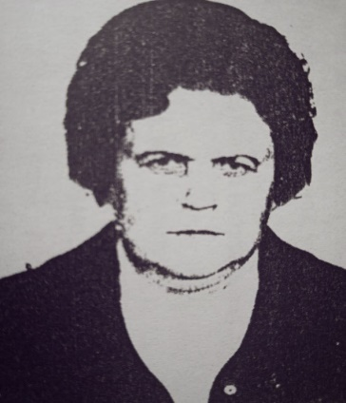Основателями педагогической династии нашей семьи являются мои родители.

Первой представительницей педагогической семьи является моя мама Касьянович Евгения Адольфовна. Она родилась 7 февраля 1939 года в деревне Селивановцы Гродненского района. Мама всегда мечтала стать учителем. В 1957 году закончила педагогический институт в городе Гродно. Свою педагогическую деятельность она начала в городе Щучине, проработав там учителем математики и физики. В 1961 году мама вышла замуж, переехала жить в Гродно, сначала стала работать учителем физики в средней школе №4, далее перешла в среднюю школу №10. Через 5 лет её назначили заместителем директора по учебной работе, а - потом директором данного учебного заведения. После ухода на пенсию продолжала работать учителем. Общий педагогический стаж – 53 года.

Моя мама всегда очень сильно любила свою работу. Все свои знания, свою любовь, свою заботу отдавала своим ученикам, которые её любили и уважали. Когда она объясняла тему урока, дети, затаив дыхание, слушали новый материал. С ней всегда было интересно и весело. Она могла ответить на любые вопросы, да так увлекательно! Весёлая, общительная, мама всегда была на виду. Не зря её выбрали депутатом в городском совете.

За многолетний и добросовестный труд Евгения Адольфовна награждена почётными грамотами, дипломами, медалью «Ветеран труда». Её учащиеся всегда помнят, не забывают своего учителя. К большому сожалению, мамы не стало в 2020 году. Но память о ней останется в наших сердцах и сердцах её учеников.

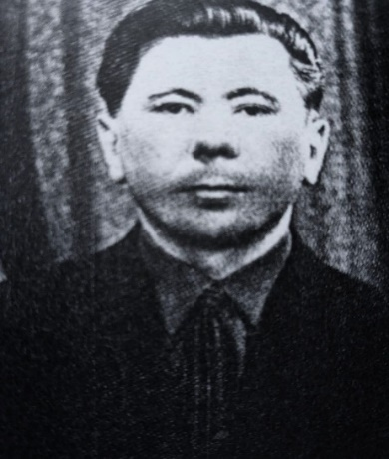Следующим представителем педагогической династии стал мой папа Касьянович Григорий Григорьевич. Он родился 15 января 1935 года в деревне Кривульки Щучинского района Гродненской области. В семье было семеро детей: пять девочек и два мальчика. В военные годы семье, как и всему народу, пришлось испытать много трудностей: в 1941 году отца, командира батальона, на глазах у всех детей расстреляли, и мама осталась одна. Но дружная семья преодолела все невзгоды.

Папа всегда хотел быть учителем, понимая, какая это важная и нужная профессия. В 1959 году он закончил педагогический институт города Гродно. С этого времени стал работать учителем истории в средней школе №1 города Щучина. Через два года переехал в город Гродно, где его выдвинули на работу в Гродненский областной отдел народного образования, потом в аспирантуре защитил кандидатскую диссертацию и стал работать преподавателем политической экономии в педагогическом институте (теперь это ГрГУ имени Янки Купалы). Общий педагогический стаж – 50 лет.

Григорий Григорьевич награждён почётными грамотами, благодарностями, ценными подарками, ему было присвоено звание «Отличник народного образования». Им написано более восьми монографий, свыше трехсот научных статей.

Третьим педагогом нашей династии стала я, Романчук Марина Григорьевна. В 1994 году окончила ГрГУ имени Янки Купалы по специальности учитель начальных классов.

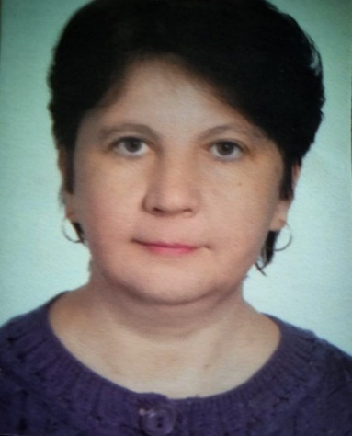Начала я свой трудовой путь в средней школе №1 города Гродно. Затем работала в санаторной школе «Неман». С 2012 года работаю учителем в ГУО «Средняя школа №23 имени Ф.П.Гудея г.Гродно». Общий педагогический стаж – 29 лет.

Школа – это мой второй дом, в котором меня ждут, любят, в который я спешу с новыми идеями и хорошим настроением. Всю свою любовь, душевное тепло я дарю своим ученикам. Когда я вижу искрящиеся глаза детей, сердце моё радуется. Я стараюсь дать моим воспитанникам «крылья», чтобы из них выросли свободные, сильные, уверенные в себе и своих делах люди.

Очень люблю детей, мне интересно наблюдать за их становлением и развитием и чувствовать, что в этом есть частичка моего труда. Я горжусь своими учениками.

Профессия учителя не из лёгких. Но без неё не будет ни врача, ни экономиста, ни строителя. Даже став взрослыми, все помнят своих учителей и свою школу.

Я уверена, что учитель – самая важная, нужная и благородная профессия на Земле, и приклоняюсь перед людьми, которые выбрали этот путь.

Жаль, не каждому даруется педагогический талант. Но у учительских династий он есть! И то великое духовное богатство, что несет в себе настоящий педагог, дает нам право сказать: учитель всегда был, есть и останется для учеников идеалом, олицетворением чести и достоинства. Он живет и продолжается в добрых поступках, делах и мыслях своих учеников. И в этом отношении профессия учителя – самая лучшая на Земле!

Учитель – три слога  
Не так уж и много,  
А сколько умений вмещает оно!  
Уменье мечтать! Уменье дерзать!  
Уменье себя работе отдавать!  
Уменье учить! Уменье творить!  
Уменье детей беззаветно любить!  
Учитель – три слога.  
Но как это много!  
И это призванье вам Богом дано!  
 Надежда Веденяпина